** 南昌大学实验报告**

学生姓名： 黄晨箬 学 号： 6109119066 专业班级： 计算机193班

实验类型：■ 验证 □ 综合 □ 设计 □ 创新 实验日期： 21.06.16 实验成绩：

1. **实验目的**

⑴从硬件、软件结合的角度，模拟单级中断和中断返回的过程；

⑵通过简单的中断系统，掌握中断控制器、中断向量、中断屏蔽等概念；

⑶了解微程序控制器与中断控制器协调的基本原理；

⑷掌握中断子程序和一般子程序的本质区别，掌握中断的突发性和随机性。

1. **实验内容**
2. 了解中断每个信号的意义和变化条件，并将表 2.5 中的主程序和表 2.6 中的中断服务程 序手工汇编成十六进制机器代码。此项任务在预习中完成。

表 2.5 主程序的机器代码

|  |  |  |
| --- | --- | --- |
| 地址 | 指令 | 机器代码 |
| 00H | EI | 1101 0000【D0】 |
| 01H | INC R0 | 0100 0000【40】 |
| 02H | INC R0 | 0100 0000【40】 |
| 03H | INC R0 | 0100 0000【40】 |
| 04H | INC R0 | 0100 0000【40】 |
| 05H | INC R0 | 0100 0000【40】 |
| 06H | INC R0 | 0100 0000【40】 |
| 07H | INC R0 | 0100 0000【40】 |
| 08H | INC R0 | 0100 0000【40】 |
| 09H | JMP [R1] | 1001 0100【94】 |

表 2.6 中断服务程序的机器代码

|  |  |  |
| --- | --- | --- |
| 地址 | 指令 | 机器代码 |
| 45H | ADD R0，R0 | 0001 0000【10】 |
| 46H | EI | 1101 0000【D0】 |
| 47H | IRET | 1011 0000【B0】 |

为了保证此程序能够循坏执行，应当将 R1 预先设置为 01H。R0 的初值设置为 0。

2．将 TEC-8 连接成一个完整的模型计算机。

3．将主程序和中断服务程序装入存储器，执行 3 遍主程序和中断服务程序。列表记录中断 有关信号的变化情况。特别记录好断点和 R0 的值。

4．将存储器 00H 中的 EI 指令改为 DI，重新运行程序，记录发生的现象。

1. **实验要求**

1．认真做好实验的预习，在预习时将程序汇编成机器十六进制代码。

2．完成实验报告。

1. **主要实验步骤**

1．实验准备 将控制器转换开关拨到微程序位置，将编程开关设置为正常位置。 将信号 IR4-I、IR5-I、IR6-I、IR7-I、C-I、Z-I 依次通过接线孔与信号 IR4-O、IR5-O、 IR6-O、IR7-O、C-O、Z-O 连接。使 TEC-8 模型计算机能够运行程序的整机系统。 打开电源。

2．通过控制台写存储器操作，将主程序和中断服务程序写入存储器。

3．执行 3 遍主程序和中断子程序

⑴通过控制台写寄存器操作将 R0 设置为 00H，将 R1 设置为 01H。

⑵将单拍开关 DP 设置为连续运行方式(DP=0)，按复位按钮 CLR，使 TEC-8 模型计算机 复位。按 QD 按钮，启动程序从 00H 开始执行。

⑶按一次 PULSE 按钮，产生一个中断请求信号 PULSE，中断主程序的运行。记录下这时 的断点 PC、R0(指示灯 A7~A0 上显示)的值。

⑷将单拍开关 DP 设置为单拍方式(DP=1)，在数据开关上设置中断服务程序的入口地址 45H。按 QD 按钮，一步步执行中断服务程序，直到返回到断点为止。

⑸按照步骤⑴~⑷，再重复做 2 遍。

4．将存储器 00H 的指令改为 DI，按照步骤 3，重做一遍，记录发生的现象。

1. **实验数据及处理结果**

**1．通过简单的连线构成能够运行程序的TEC-8模型计算机。**

将控制器转换开关拨到微程序位置，将编程开关设置为正常位置。

将信号IR4-I、IR5-I、IR6-I、IR7-I、C-I、Z-I依次通过接线孔与信号IR4-O、IR5-O、IR6-O、IR7-O、C-O、Z-O连接。使TEC-8模型计算机能够运行程序的整机系统。

打开电源。

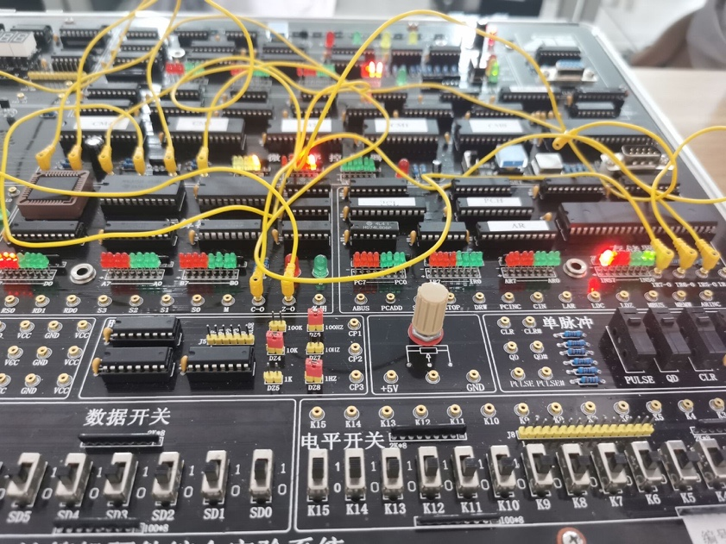

**2．将下面的程序手工汇编成二进制机器代码并装入存储器。**

①置R0的值为00H，R1的值为01H。

具体步骤如下：写寄存器模式(1100)：

|  |  |  |  |  |  |  |  |
| --- | --- | --- | --- | --- | --- | --- | --- |
| 序号 | 操作模式 | 动作 | 微址 | SD | D | B | 备注 |
| 1 | 1100 | 按次CLR | 00H |  | F0H |  | 初始化 |
| 2 | 1100 | 按次QD | 09H | 00H | 00H |  | 写入R0 |
| 3 | 1100 | 按次QD | 08H | 01H | 01H | 00H | 写入R1 |
| 4 | 1100 | 按次QD | 0AH | 00H | 00H | 01H | 写入R2 |
| 5 | 1100 | 按次QD | 0CH | 00H | 00H | 00H | 写入R3 |
| 6 | 1100 | 按次QD | 00H | 00H | 00H | F0H |  |

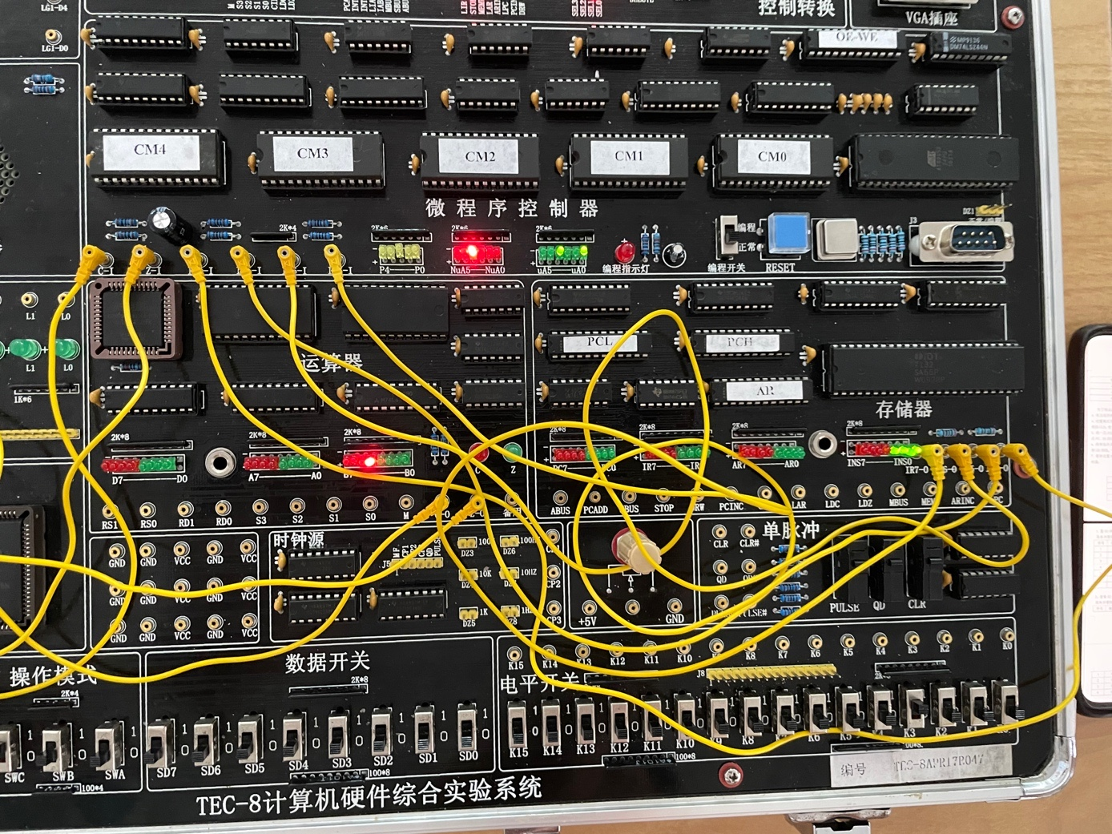

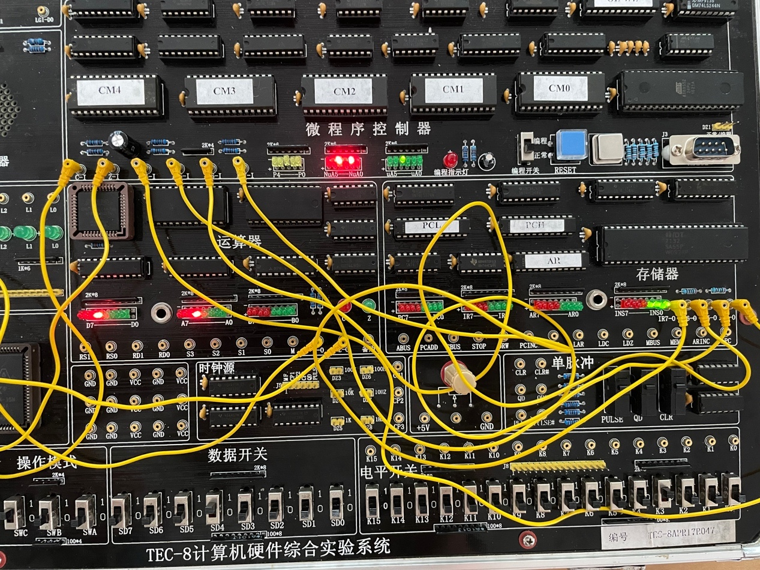

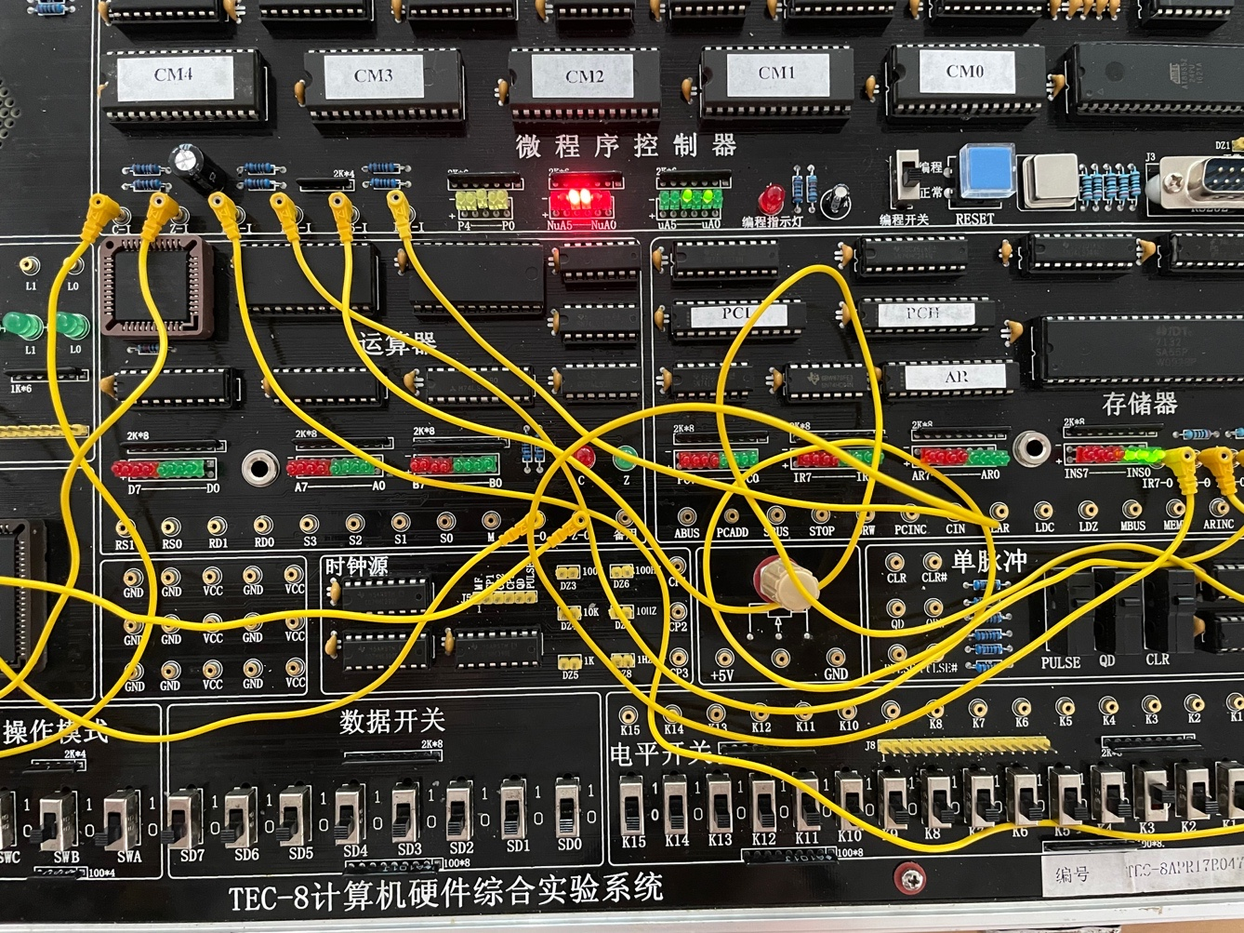

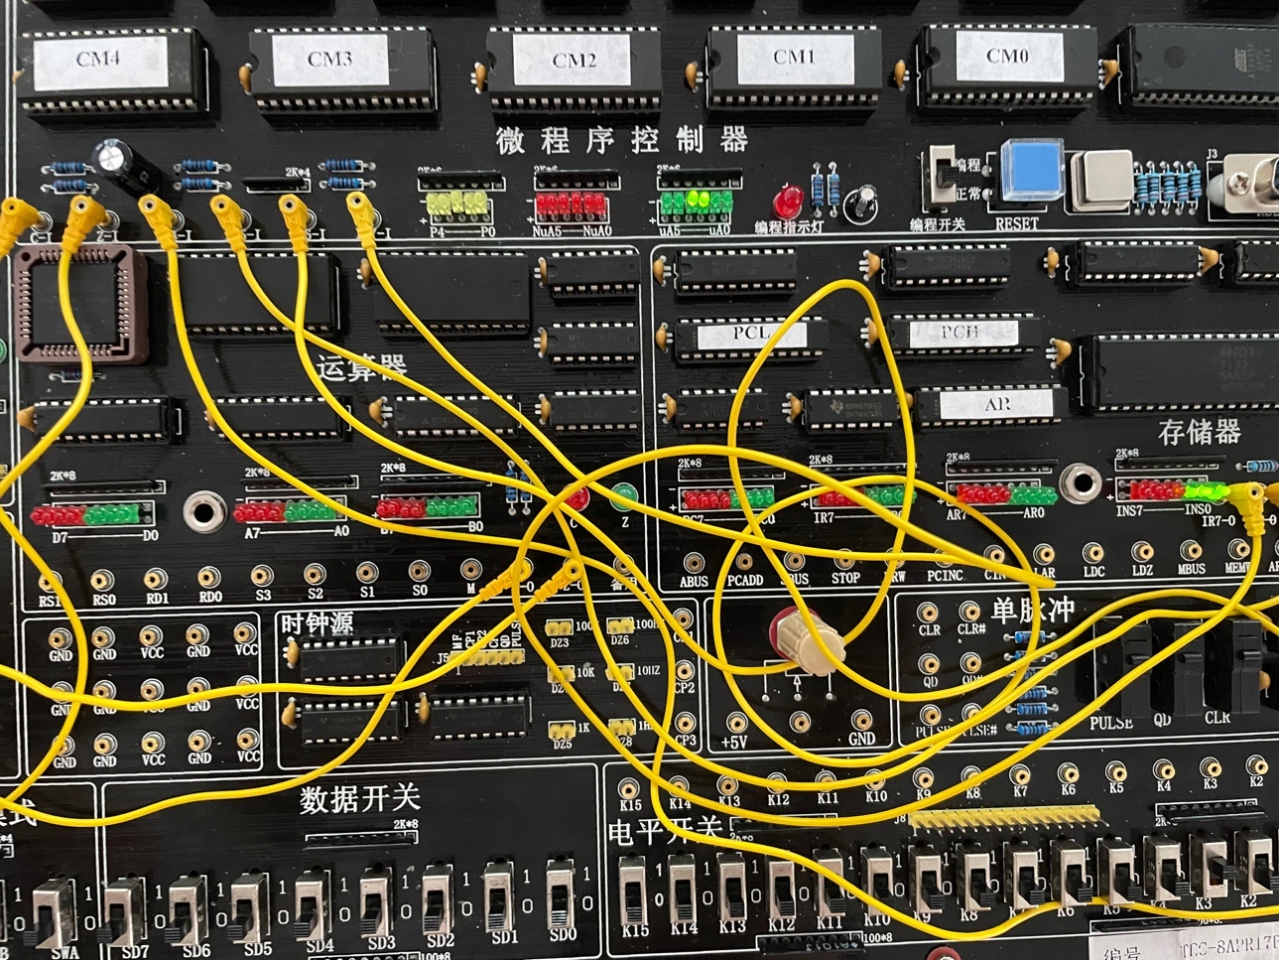

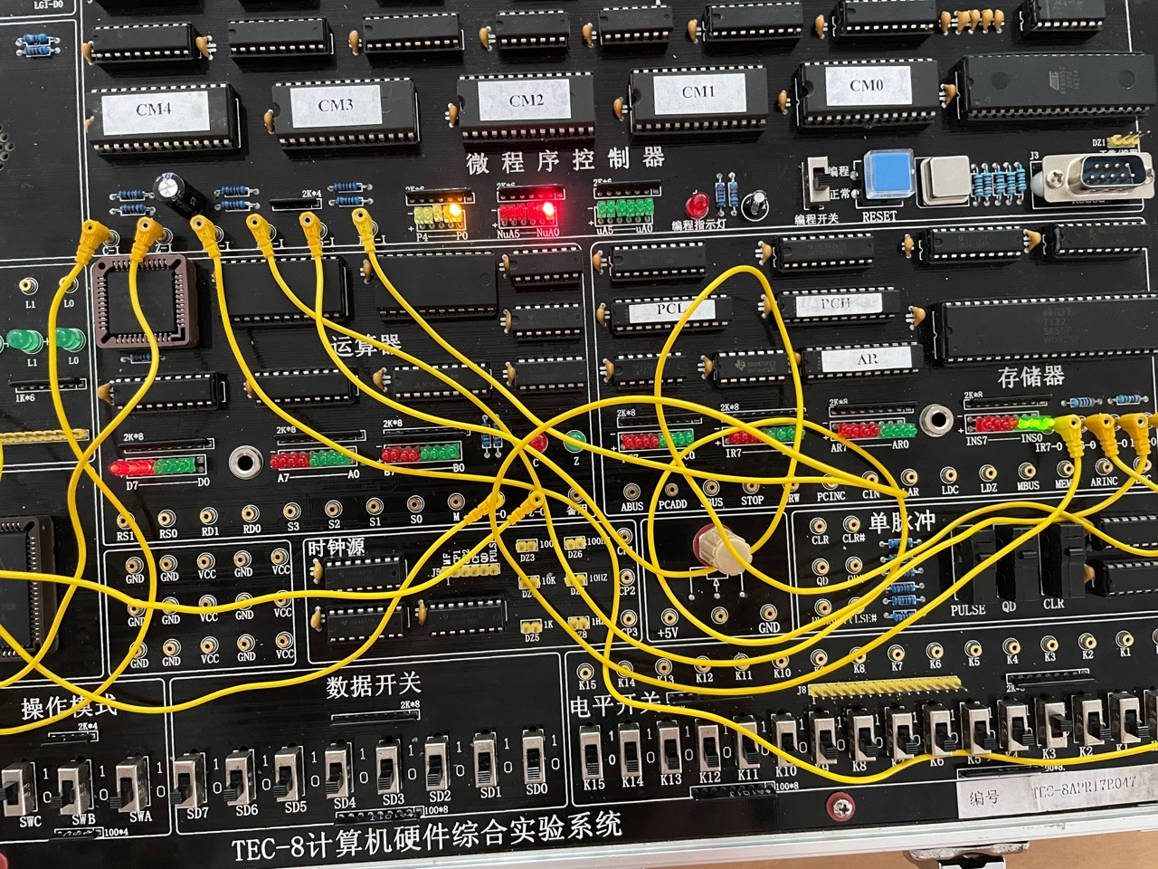

②查看R0和R1的值是否为设置的00H和01H。

具体步骤如下：读寄存器模式(1011)：

|  |  |  |  |  |  |  |
| --- | --- | --- | --- | --- | --- | --- |
| 序号 | 操作模式 | 动作 | 微址 | A | B | 备注 |
| 1 | 1011 | 按次CLR | 00H |  |  | 初始化 |
| 2 | 1011 | 按次QD | 07H | 00H | 01H | A为R0,B为R1 |
| 3 | 1011 | 按次QD | 06H | 00H | 00H | C为R2,D为R3 |
| 4 | 1011 | 按次QD | 00H | 00H | 00H |  |

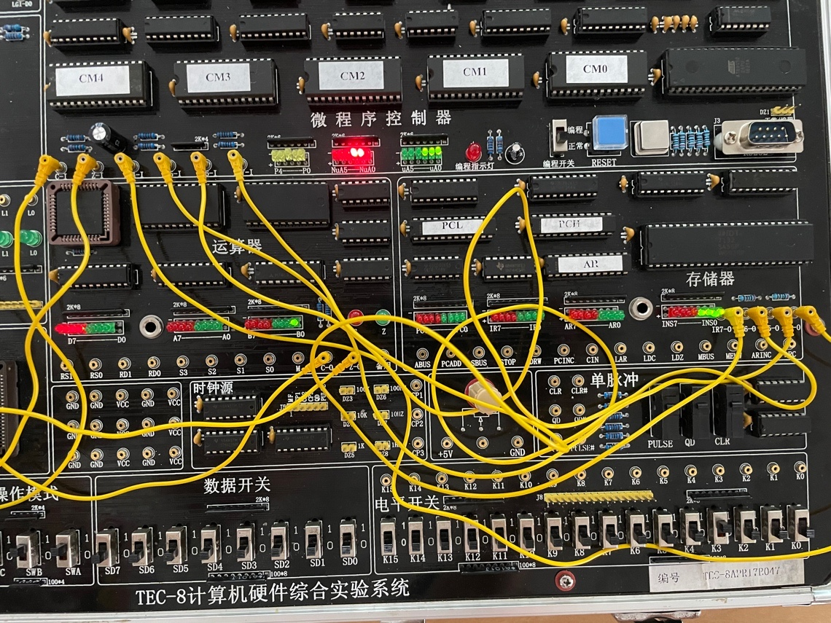

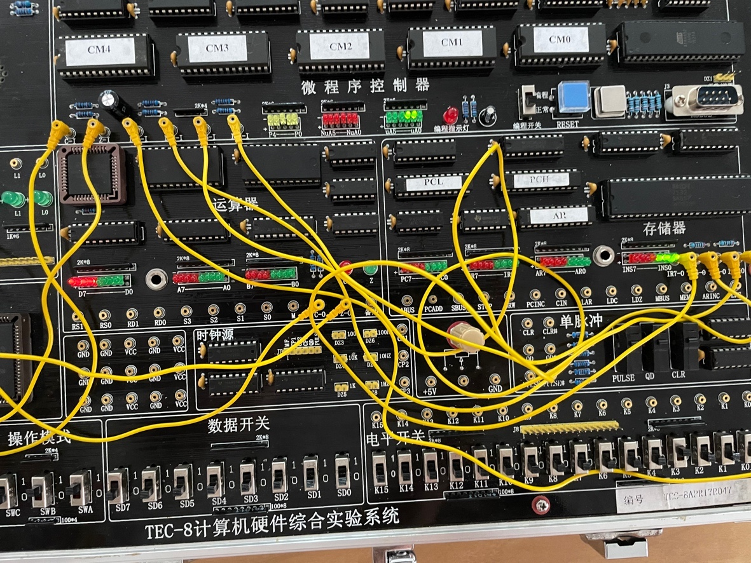

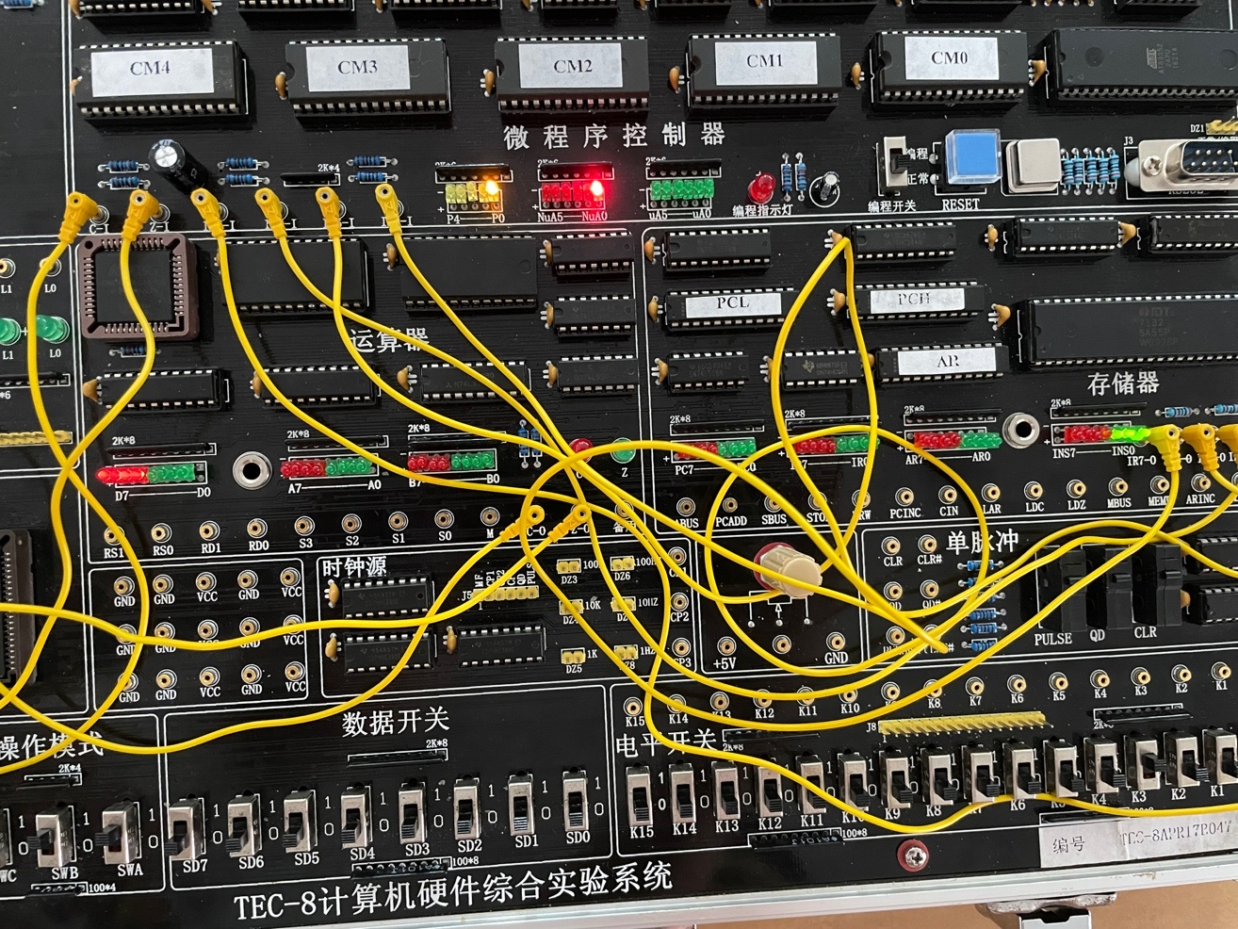

为了保证此程序能够循坏执行，应当将R1预先设置为01H。R0的初值设置为0。

**3．将主程序和中断服务程序装入存储器。**

③将主程序机器代码写入存储器中。

具体操作如下：写存储器模式(1001)：

|  |  |  |  |  |  |  |  |
| --- | --- | --- | --- | --- | --- | --- | --- |
| 序号 | 操作模式 | 动作 | 微址 | AR | SD | D | 备注 |
| 1 | 1001 | 按次CLR | 00H |  |  | F0H | 初始化 |
| 2 | 1001 | 按次QD | 03H |  |  | 00H | 进入写存储器,地址00H |
| 3 | 1001 | 按次QD | 02H | 00H | D0H | D0H | 在地址00H写入指令EI |
| 4 | 1001 | 按次QD | 02H | 01H | 40H | 40H | 在地址01H写入指令INC R0 |
| 5 | 1001 | 按次QD | 02H | 02H | 40H | 40H | 在地址02H写入指令INC R0 |
| 6 | 1001 | 按次QD | 02H | 03H | 40H | 40H | 在地址03H写入指令INC R0 |
| 7 | 1001 | 按次QD | 02H | 04H | 40H | 40H | 在地址04H写入指令INC R0 |
| 8 | 1001 | 按次QD | 02H | 05H | 40H | 40H | 在地址05H写入指令INC R0 |
| 9 | 1001 | 按次QD | 02H | 06H | 40H | 40H | 在地址06H写入指令INC R0 |
| 10 | 1001 | 按次QD | 02H | 07H | 40H | 40H | 在地址07H写入指令INC R0 |
| 11 | 1001 | 按次QD | 02H | 08H | 40H | 40H | 在地址08H写入指令INC R0 |
| 12 | 1001 | 按次QD | 02H | 09H | 94H | 94H | 在地址09H写入指令JMP [R1] |

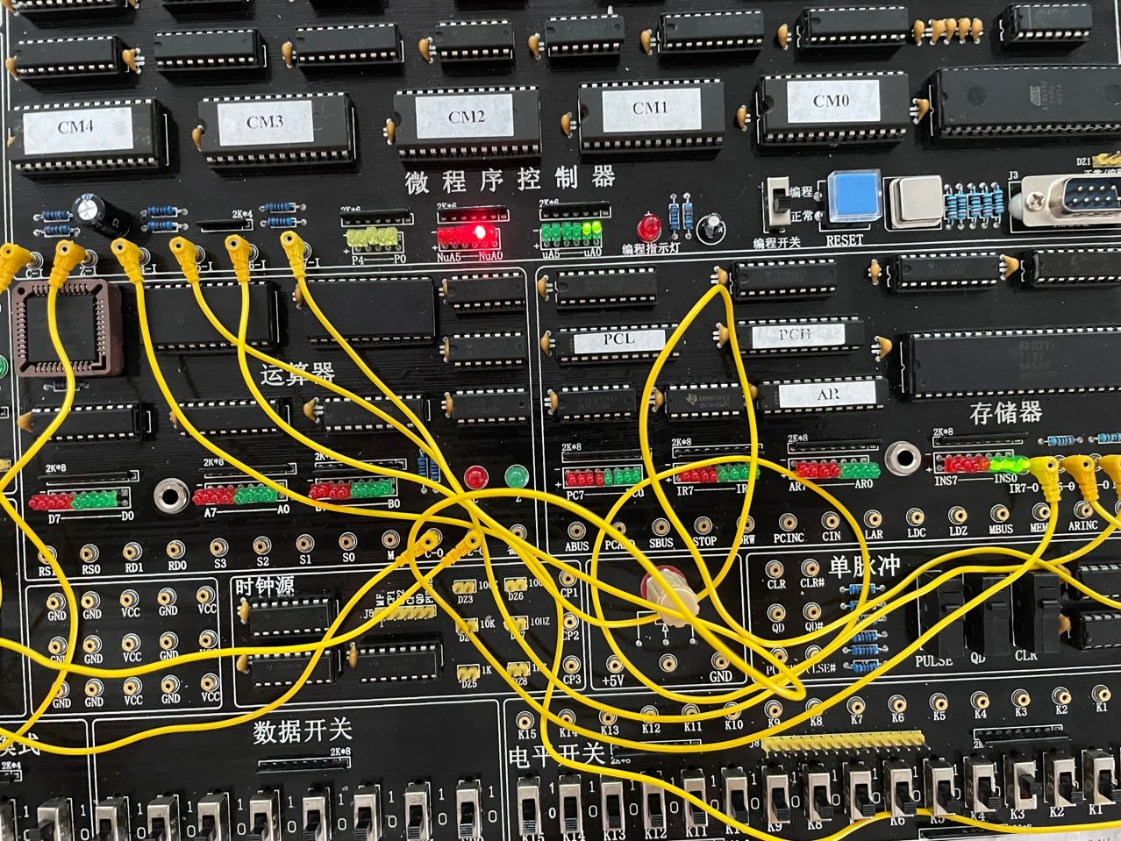

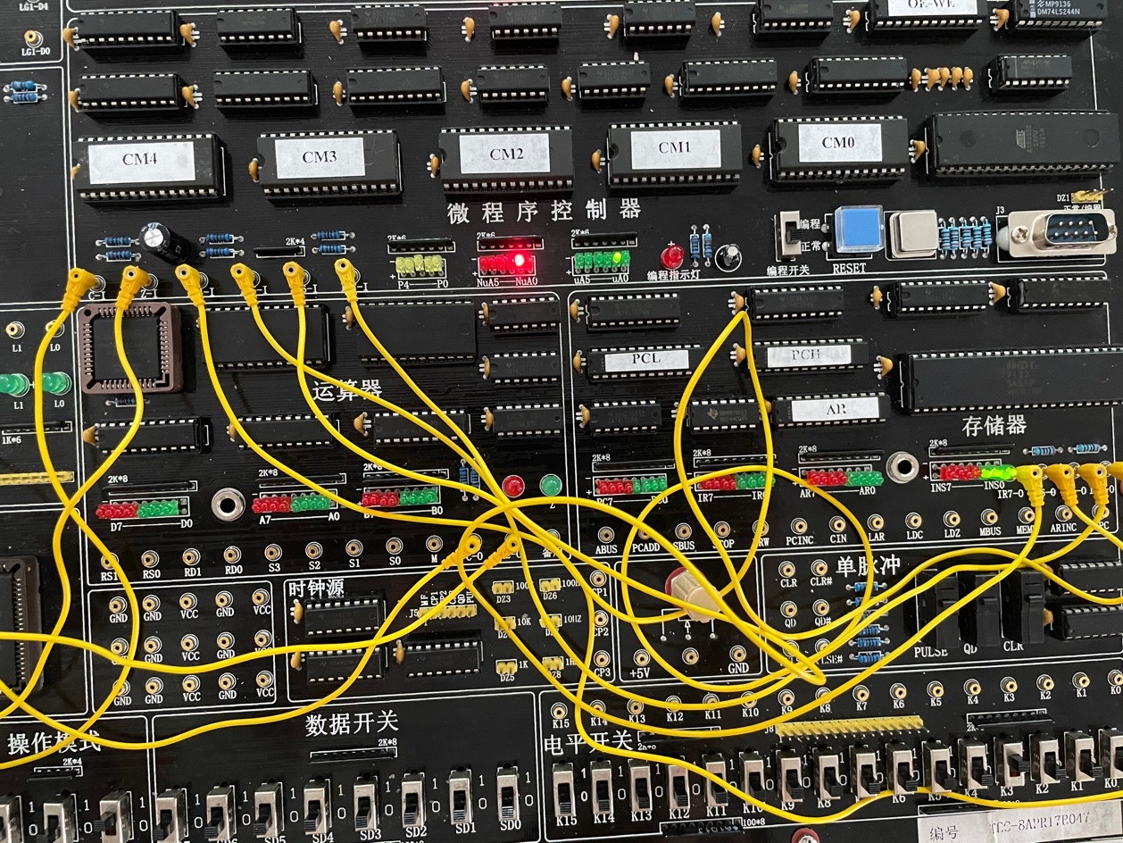

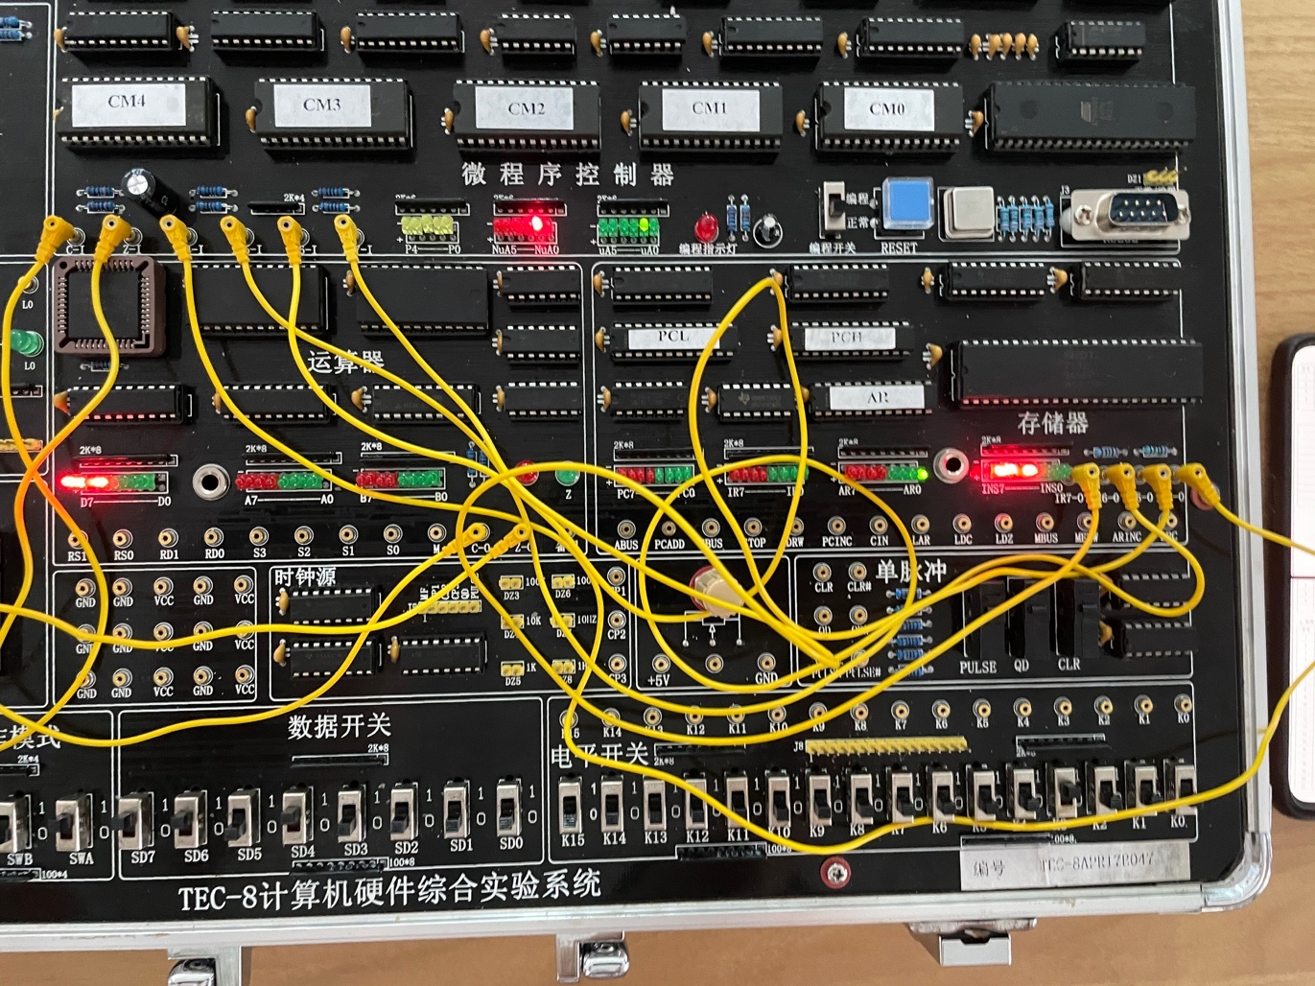

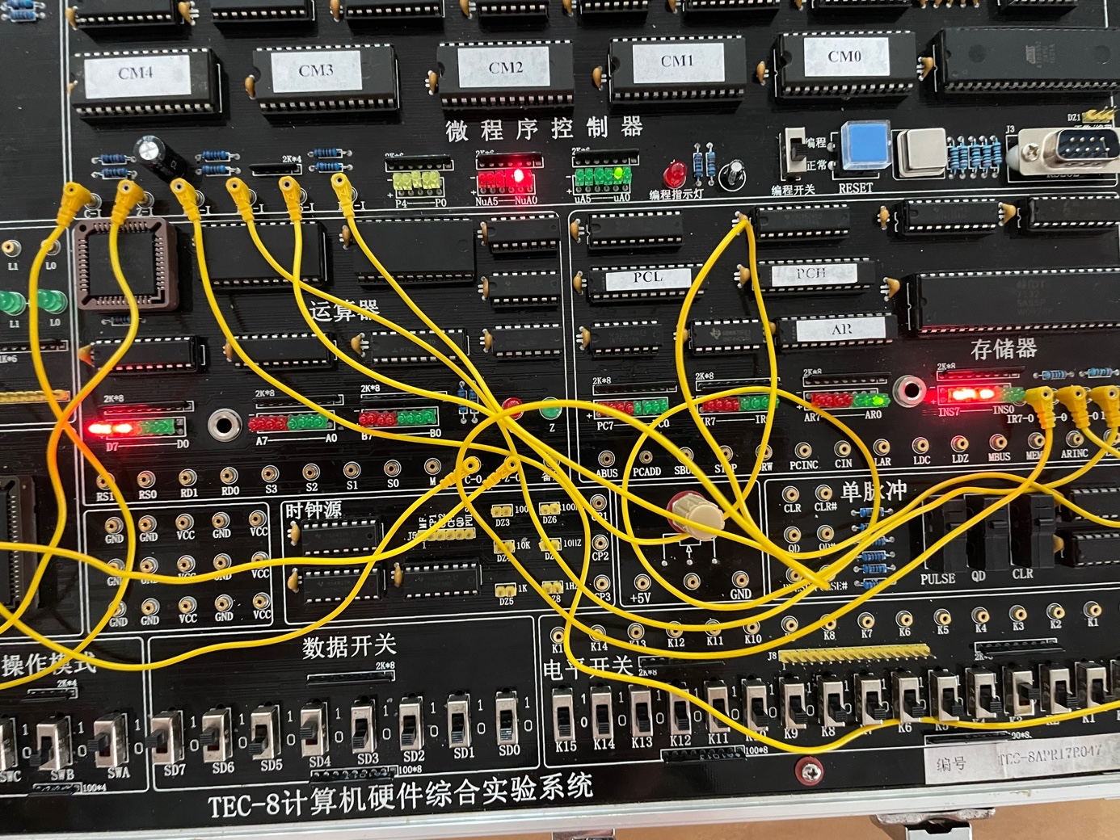

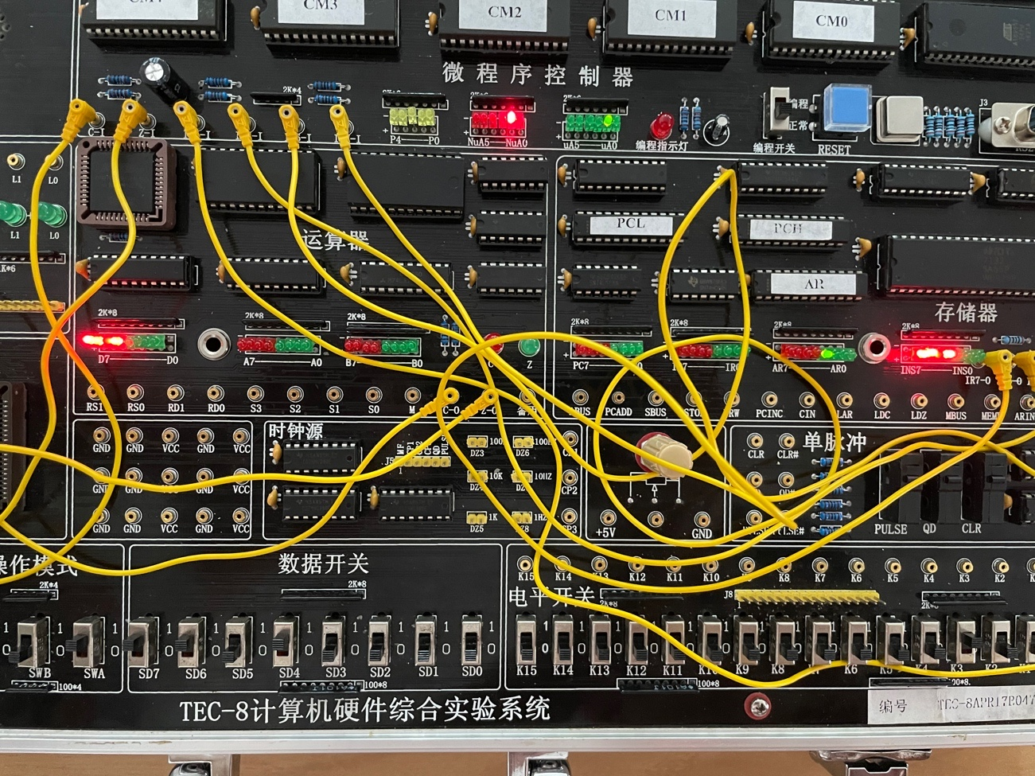

(**第五步以后都是通过SD输入40H且只有AR在改变,便不全放出**)

④查看写入存储器的主程序机器代码(**为节省页面便为放出读存储器的图片,下同**)

具体操作如下：读存储器模式(1010)：

|  |  |  |  |  |  |  |  |
| --- | --- | --- | --- | --- | --- | --- | --- |
| 序号 | 操作模式 | 动作 | 微址 | AR | SD | D | 备注 |
| 1 | 1010 | 按次CLR | 00H |  |  | F0H | 初始化 |
| 2 | 1010 | 按次QD | 05H |  | 00H | 00H | 进入读存储器,地址00H |
| 3 | 1010 | 按次QD | 04H | 00H |  | D0H | 读取00H的内容 |
| 4 | 1010 | 按次QD | 04H | 01H |  | 40H | 读取01H的内容 |
| 5 | 1010 | 按次QD | 04H | 02H |  | 40H | 读取02H的内容 |
| 6 | 1010 | 按次QD | 04H | 03H |  | 40H | 读取03H的内容 |
| 7 | 1010 | 按次QD | 04H | 04H |  | 40H | 读取04H的内容 |
| 8 | 1010 | 按次QD | 04H | 05H |  | 40H | 读取05H的内容 |
| 9 | 1010 | 按次QD | 04H | 06H |  | 40H | 读取06H的内容 |
| 10 | 1010 | 按次QD | 04H | 07H |  | 40H | 读取07H的内容 |
| 11 | 1010 | 按次QD | 04H | 08H |  | 40H | 读取08H的内容 |
| 12 | 1010 | 按次QD | 04H | 09H |  | 94H | 读取09H的内容 |

⑤将中断服务程序机器代码写入存储器中

具体操作如下：写存储器模式(1001)：

|  |  |  |  |  |  |  |  |
| --- | --- | --- | --- | --- | --- | --- | --- |
| 序号 | 操作模式 | 动作 | 微址 | AR | SD | D | 备注 |
| 1 | 1001 | 按次CLR | 00H |  |  | F0H | 初始化 |
| 2 | 1001 | 按次QD | 03H |  |  | 45H | 进入写存储器,地址45H |
| 3 | 1001 | 按次QD | 02H | 45H | 10H | 10H | 在地址00H写入指令ADD R0, R0 |
| 4 | 1001 | 按次QD | 02H | 46H | D0H | D0H | 在地址01H写入指令EI |
| 5 | 1001 | 按次QD | 02H | 47H | B0H | B0H | 在地址02H写入指令IRET |

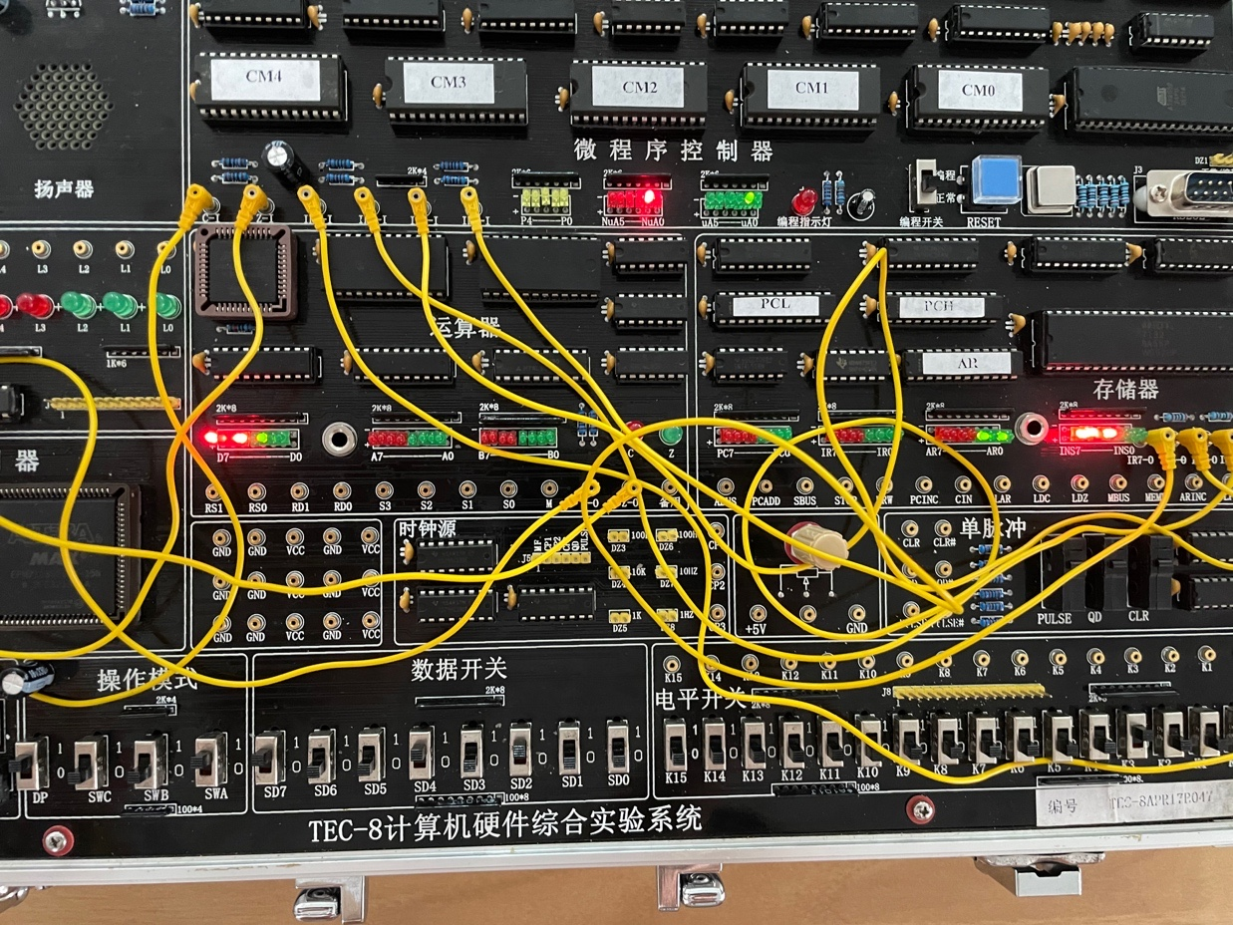

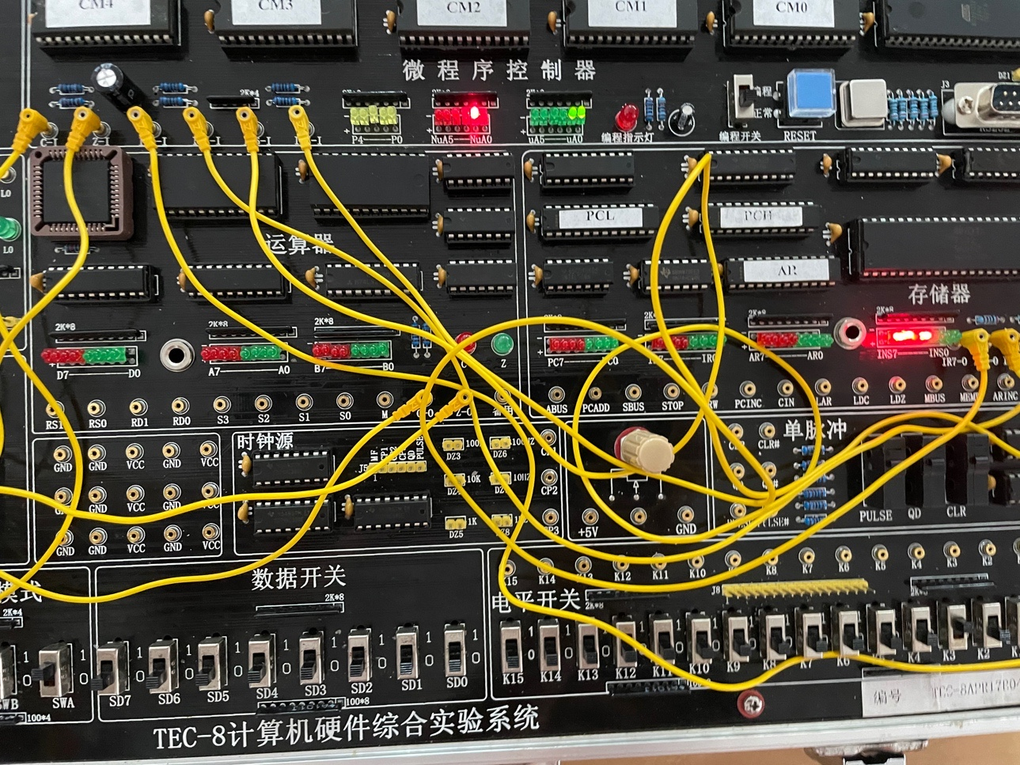

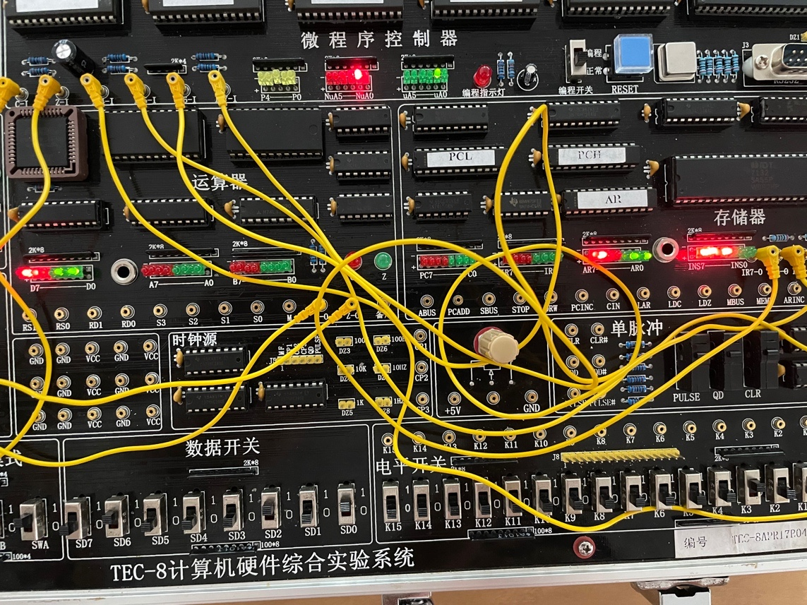

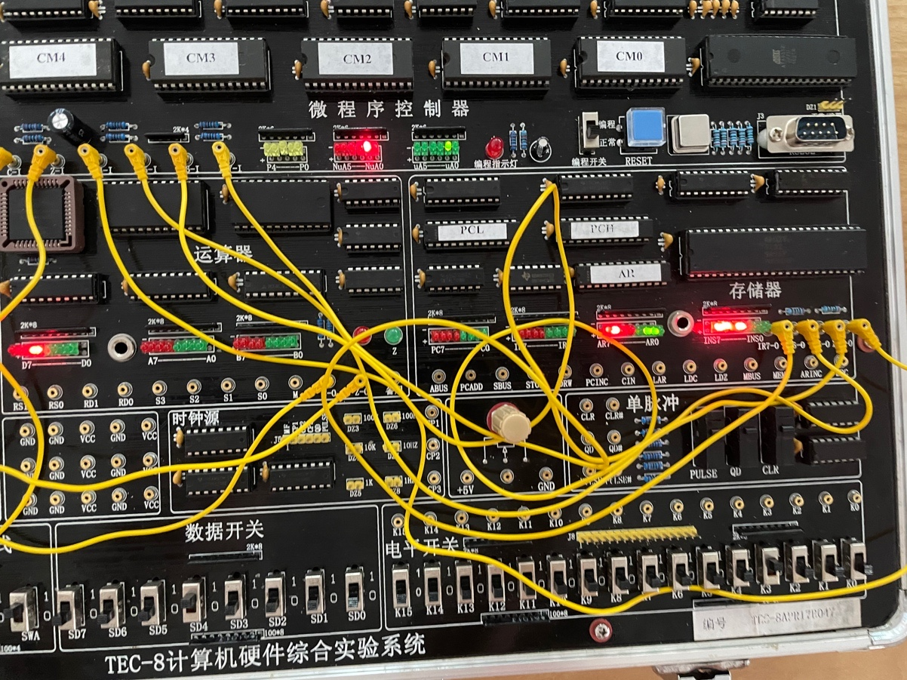

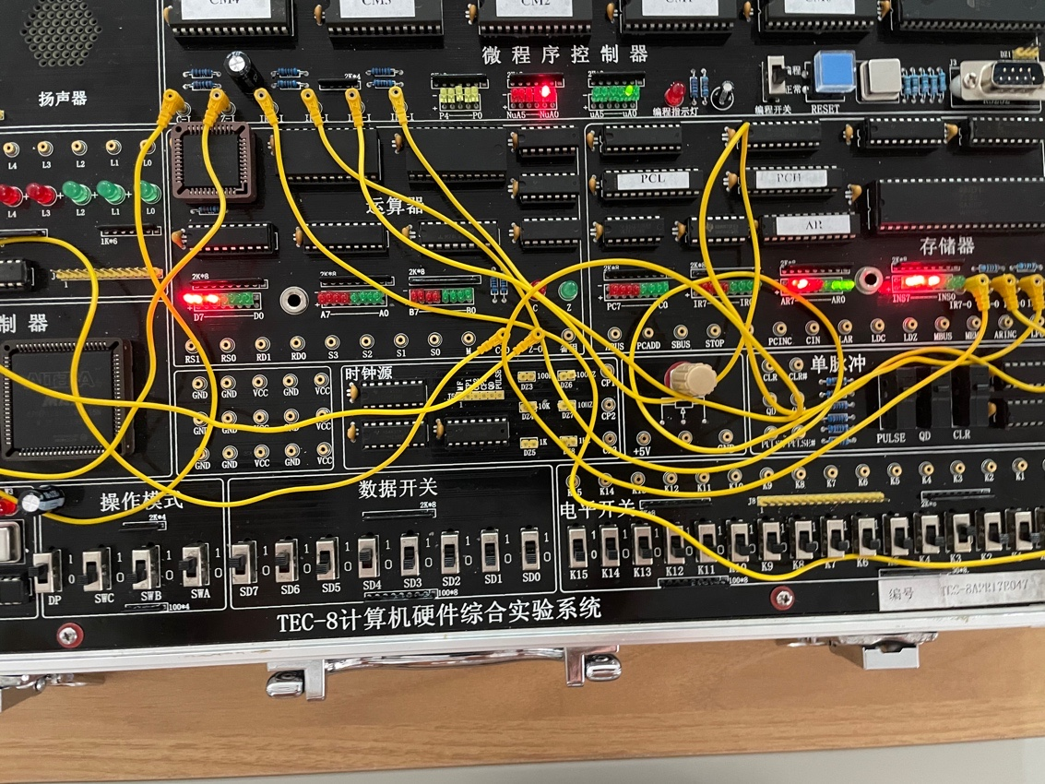

⑥查看写入存储器的中断服务机器代码

具体操作如下：读存储器模式(1010)：

|  |  |  |  |  |  |  |  |
| --- | --- | --- | --- | --- | --- | --- | --- |
| 序号 | 操作模式 | 动作 | 微址 | AR | SD | D | 备注 |
| 1 | 1010 | 按次CLR | 00H |  |  | F0H | 初始化 |
| 2 | 1010 | 按次QD | 05H |  | 45H | 45H | 进入读存储器,地址45H |
| 3 | 1010 | 按次QD | 04H | 45H |  | 10H | 读取45H的内容 |
| 4 | 1010 | 按次QD | 04H | 46H |  | D0H | 读取46H的内容 |
| 5 | 1010 | 按次QD | 04H | 47H |  | B0H | 读取47H的内容 |

**4．设置模式开关SWC、SWB、SWA为000，将单拍开关DP设置为连续运行方式（DP=0），按复位按钮CLR，使TEC-8模型计算机复位。按QD按钮，启动程序从00H开始执行。**

**5．按一次PULSE按钮，产生一个中断请求信号PULSE，中断主程序的运行。记录下这时的断点PC、R0的值（指示灯A7～A0上显示出）。**

**6．将单拍开关DP设置为单拍方式（DP=1），在数据开关上设置中断服务程序的入口地址45H。按QD按钮，一步步执行中断服务程序，直到返回到断点为止。**

**7．重新设置R0和R1的值为00和01，返回到4，重新执行两遍中断程序，记录好断点和R0的值。**

程序运行时的状态:

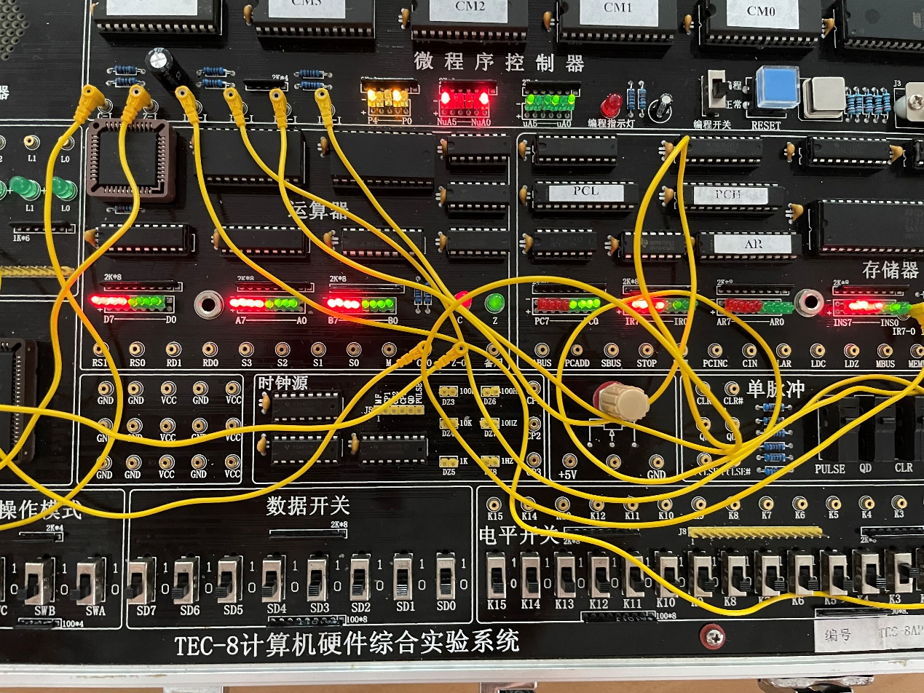

|  |  |  |
| --- | --- | --- |
| 执行程序顺序 | PC 断点值 | 中断时的R0 |
| 第一遍 | 04 | 33 |
| 第二遍 | 07 | EE |
| 第三遍 | 03 | 92 |

结果图

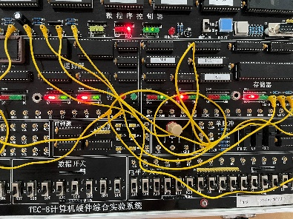

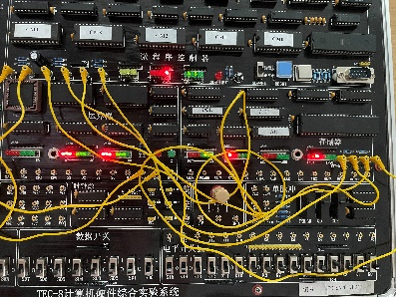

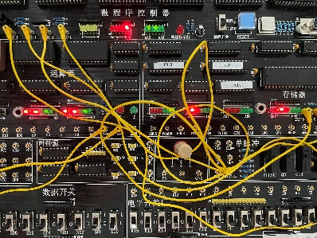

**六、实验体会或对改进实验的建议**

通过本次实验，我对中断控制器、中断向量与中断屏蔽等概念有了一个更深的理解。明白了微程序控制器与中断控制器协调的基本原理，能够区别中断子程序和一般子程序的本质。

在实验过程中，实验的步骤并不复杂，但是很多次出现了不小心按错的情况，然后只好重新进行实验，这也是由于在实验过程中对于各项操作对应的目的不够清晰，在之后的学习中，应该要求自己更加着眼于每一项操作背后的目的。

**七、参考资料**

1.《计算机组织与结构》清华大学出版社；

2.计算机组织与结构实验指导书。